ФГБОУ ВО «Кубанский государственный технологический университет»
(ФГБОУ ВО «КубГТУ»)

Институт компьютерных систем и информационной безопасности
Кафедра информационных систем и программирования

ОТЧЕТ

по лабораторной работе №11.
Тема работы: «Разработка программного обеспечения для сведений о десяти нападающих хоккейных команд города».
Наименование дисциплины: «ТЕХНОЛОГИИ РАЗРАБОТКИ ПРОГРАММНОГО ОБЕСПЕЧЕНИЯ».

Вариант №11

Подготовила:
Студент группы 24-КБ-ПР2
Лисненко М.М.

Краснодар
2025

Построение диаграммы деятельности

1. Номер лабораторной работы
Лабораторная работа № 11

2. Наименование, цель лабораторной работы
Наименование: Построение диаграммы деятельности
Цель: Отработать навыки построения диаграммы деятельности с использованием пакета RationalRose или онлайн-редактора.

3. Вариант
Система управления хоккейной командой (10 нападающих)

4. Задание
- Построить диаграммы деятельности для каждого прецедента
- Оформить отчёт
5. Диаграммы деятельности
Диаграмма 1: "Подбор состава на матч"
[Начало] →
[Анализ статистики игроков] →
[Оценка формы игроков] →
[Учет тактики противника] →
[Решение] →
Если тактика атакующая: [Выбор 7 нападающих] →
Если тактика оборонительная: [Выбор 5 нападающих] →
[Формирование стартового состава] →
[Утверждение состава] →
[Конец]
Диаграмма 2: "Проведение тренировки"
[Начало] →
[Разминка] →
[Работа над бросками] →
[Тактические упражнения] →
[Силовая подготовка] →
[Анализ результатов] →
[Конец]
Диаграмма 3: "Анализ игровой статистики"
[Начало] →
[Сбор данных матча] →
[Анализ бросков по воротам] →
[Оценка эффективности передач] →
[Сравнение с предыдущими играми] →
[Формирование отчета] →
[Конец]
Диаграмма 4: "Замена игроков во время матча"
[Начало] →
[Мониторинг усталости игроков] →
[Оценка текущего счета] →
[Анализ тактической ситуации] →
[Решение] →
Если игрок устал: [Замена] →
Если тактическая необходимость: [Замена] →
Если все нормально: [Продолжение игры] →
[Инструктаж заменяемого игрока] →
[Конец]
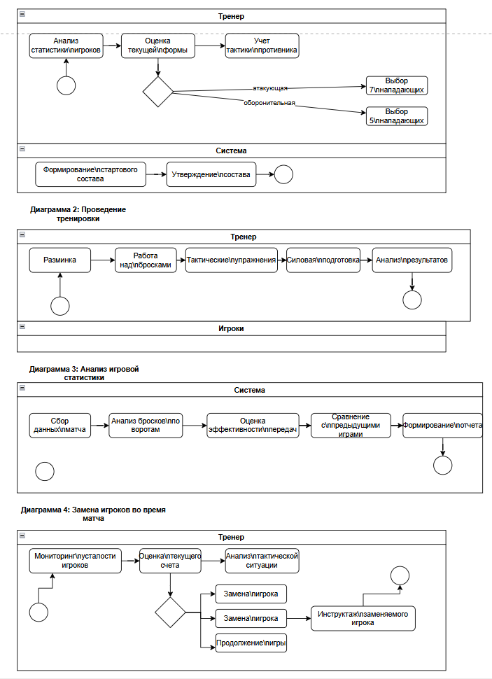
Рисунок 1-Диаграмма деятельности

6. Ответы на контрольные вопросы
- Для чего используется диаграмма активности (деятельности)?
Для визуализации бизнес-процессов и рабочих потоков системы, показывает последовательность действий, условия и параллельные процессы.
- Каков состав инструментов в диаграмме активности?
  - Начальное/конечное состояние
  - Действие (activity)
  - Решение (decision)
  - Слияние (merge)
  - Ветвление/соединение (fork/join)
  - Дорожки (swimlanes)
  - Поток объектов
- Для чего применяются дорожки?
Для разделения ответственности между участниками процесса (например: тренер, врач, игроки).
- Когда применяется элемент решение?
Когда в процессе есть условие, влияющее на дальнейший ход (например: выбор тактики или необходимость замены).
- Когда применяется элемент объединение?
Для слияния альтернативных потоков, созданных элементом "Решение", обратно в единый поток.

